哈尔滨工程大学

攻读硕（博）士学位研究生论文

开 题 报 告

专 业 电子信息

研究方向 网络技术与信息安全

姓 名 王文慧

指导教师审查意见：

审查合格，同意存档。

指导教师签字：
年 月 日
论文题目: 基于对比学习的网络延迟预测方法研究
专 业: 电子信息
姓 名: 王文慧
指导老师: 冯光升 教授

1 课题背景目的及意义
随着互联网规模的指数级扩张与业务形态的实时化演进，跨区域链路的传输质量已成为决定云服务、视频会议及在线游戏等关键业务稳定性的核心要素。然而，现代互联网正经历着深刻的结构性变革，给网络测量带来了前所未有的挑战。一方面，HTTPS、QUIC及DoH等加密协议的广泛部署，使得传统基于载荷（Payload）内容分析的被动测量手段逐渐失效，网络内部的拥塞状态与路径特征越来越难以从流量表象中直接推断^{[1]}。另一方面，随着SDN路由策略、CDN边缘调度及Anycast负载均衡技术的普及，网络路径呈现出高度的动态化特征，不同时间段甚至同一业务流内部均可能出现隐性的路由漂移与路径突发跳变^{[2][3]}。这种由网络架构演进带来的不确定性，导致延迟波动、轻度拥塞及右尾分布扩张等现象频发，极大地增加了网络性能预测的难度^{[4]}。
在此背景下，网络异常的演化特征日益微观化，细粒度的性能感知成为亟待解决的关键问题。最新的测量研究表明，现代网络中的性能瓶颈往往不再表现为简单的全网中断，而是体现为毫秒级的微突发拥塞和长尾延迟^{[5]}。例如，数据中心互联网络中的细粒度测量显示，微小的流量突发足以引发剧烈的尾部延迟波动，进而影响分布式系统的整体性能^{[6]}。此外，低轨卫星互联网的兴起虽然降低了传播时延，但其高频的链路切换与轨道运动带来了更加剧烈的性能抖动与变异性^{[7][8][9]}。这些短时尺度下的微观行为通常被淹没在宏观统计数据中，难以被传统的监测手段捕捉。
然而，现有的主动测量与预测方法在应对上述挑战时仍存在显著局限。虽然Ping和Traceroute等技术可稳定产生RTT序列，但目前的分析手段依然主要基于均值、方差等浅层统计量。这些指标虽能反映链路的大体趋势，却难以捕捉轻度拥塞、突发排队及局部抖动等微观行为，导致在高质量服务场景下的诊断能力不足^{[10][11]}。同时，现有的深度学习预测模型多遵循“均值回归”范式，倾向于通过最小化均方误差来拟合数值趋势^{[12][13]}。这种处理方式本质上是对数据进行了平滑，掩盖了分布尾部的关键风险信息。此外，面对海量无标签的测量数据，传统方法缺乏对时序波动与拓扑变化之间复杂关联的自动提取能力，难以在噪声干扰下有效解耦“拥塞”与“路由变化”的根本成因^{[14][15]}。
基于此背景，本课题提出构建一套“数据自适应表征—状态细粒度预测”的深度学习测量体系，具有重要的理论价值和现实意义。在特征提取层面，针对标签稀缺与特征解耦难题，本研究引入时空多视图对比学习范式，利用自监督学习算法在无标签数据中自动提取鲁棒的状态表征，解决传统方法在数据私有、特征不可复现等方面的限制^{[16][17]}。在预测建模层面，针对均值模型丢失细节的痛点，本研究构建基于微结构分布感知的PMF-Net预测模型，通过引入更细粒度的概率质量函数（PMF）映射，结合适合长时序建模的TCN架构，实现对拥塞趋势、路径变化及链路状态演化规律的联合精准预测^{[18][19]}。本研究成果将有效提升对早期异常的感知能力，为网络运维（AIOps）、路由优化及QoS/QoE保障提供强有力的参考^{[20][21]}。

2 国内外研究现状

2.1 网络测量与对比学习研究现状
当前，针对网络测量数据的特征提取与性能预测研究正处于范式转移的关键时期。随着网络架构向软件定义化（SDN）和可编程化深度演进，网络行为呈现出高度的动态性与非线性，主动测量产生的数据在规模上呈指数级增长，且普遍具有高维、稀疏及多模态耦合的特性。
面对海量测量数据，传统的基于专家经验的统计特征提取方法往往难以捕捉深层的时空微结构，导致特征表达能力受限。更严峻的是，现有的监督学习模型高度依赖人工标注的故障标签，而在实际的大规模网络运维中，高质量标签极其稀缺。这种“数据丰富但标签匮乏”的矛盾，促使研究重心从单纯依赖监督学习，向利用自监督对比学习范式转移。该类方法旨在利用海量无标签数据，通过挖掘数据内部的时空一致性来学习鲁棒的特征表征，从而为实现从单一数值预测向细粒度概率分布感知过渡提供关键的技术支撑。现有研究主要围绕主动网络测量表征与时空序列对比学习技术两个方面展开，以下将逐一介绍：

2.1.1 主动网络测量与特征表征研究现状
主动测量通过向目标节点发送探测探针并分析响应，是获取网络端到端性能（如时延、丢包率）和拓扑路径（如Traceroute）的最直接手段。该领域的研究主要经历了从“人工统计特征”向“自动化深度表征”演进的过程，但在处理时空耦合数据时的有效性仍有待提升。
国外在主动测量基础设施方面积累深厚，RIPE Atlas、CAIDA Ark等平台通过全球部署的探针积累了PB级的测量数据。基于这些数据，早期的特征表征高度依赖领域专家的先验知识。例如，Huffaker等人利用CAIDA数据构建了AS级别的排名与拓扑特征体系^{[22]}，通过计算节点的度分布、介数中心性等图论指标来量化网络连通性。Frei等人提出的GLIDS系统则侧重于时域特征，通过聚合全球分布式探针的延迟信息，提取均值、标准差及丢包率等统计量来分发网络状态特征^{[23]}。然而，这些基于人工统计量的方法本质上是对高维网络状态的“有损压缩”。均值和方差等浅层指标难以完整保留时序数据中的波形特征和瞬态异常，例如波形特征中的周期性震荡模式和瞬态异常中由路由震荡引起的阶跃变化。当网络面临复杂的拥塞场景时，相同的统计均值可能对应完全不同的流量模式，导致下游任务在区分故障根因时存在困难。
为了克服统计特征的局限，部分学者尝试将网络流量映射为标准化的深度学习输入。Holland等人提出的nPrint方法是该方向的代表作，它摒弃了人工特征，通过将网络数据包的头部（Header）和载荷（Payload）按位（bit）展开，标准化为统一的指纹向量，直接输入卷积神经网络进行流量分析^{[24]}。虽然nPrint在被动流量分类任务中表现优异，但将其直接迁移至主动测量领域存在一定的语义缺失。主动测量的核心价值在于“路径”与“时延”的动态关联，而nPrint主要关注单个数据包的静态比特结构，未能充分涵盖探测包在传输过程中经历的路由跳数信息与时序波动信息。这表明仅靠静态包结构的标准化表征，尚难以支撑对网络端到端性能的动态建模。
在国内，相关研究主要集中在特定场景的测量分析上。江一帆和宋嘉宁分别针对主动探测的时延测量与路径推断进行了深入研究，构建了基于统计特征的测量分析体系^{[1]}；王泽明进一步探索了基于机器学习的性能预测模型^{[12]}，利用随机森林和LSTM网络对特定链路的性能进行回归预测。尽管这些工作推动了国内主动测量的发展，但它们普遍依赖强监督学习范式。在实际的大规模网络测量中，获取高质量的故障标签极其昂贵且困难，往往需要运维人员人工标注。由于缺乏海量带标签数据，这些监督模型在面对未见过的网络环境或新型攻击模式时，往往因泛化能力受限而表现不佳。这提示我们需要引入无监督或自监督学习技术，从海量无标签的原始测量数据中挖掘通用的网络状态表征。

2.1.2 时空序列对比学习技术研究现状
为了解决标签稀缺问题，对比学习作为自监督学习的核心范式，在计算机视觉和自然语言处理领域取得了巨大成功。其核心思想是通过拉近正样本对（相似实例）的距离、推远负样本对的距离来学习数据的高级表征，Chen等人提出的SimCLR框架^{[25]}与He等人提出的MoCo机制^{[26]}便是其中的奠基性工作。在时间序列挖掘领域，Yue等人提出的TS2Vec模型通过在实例级和时间级进行多尺度对比，利用分层空洞卷积提取上下文特征，实现了通用的时序表征学习^{[16]}。Eldele等人提出的TS-TCC模型则引入了强/弱数据增强策略，利用时间与上下文的对比模块，有效提取了非平稳序列的潜在特征^{[27]}。然而，直接将这些通用模型应用于网络测量数据存在一定的物理语义偏差。第一个是关于增强策略的适配性问题：通用时序模型常用的数据增强（如翻转、随机噪声）可能会改变网络数据的物理含义。例如，RTT序列中的突增往往代表拥塞，若将其随机平滑或翻转，可能破坏因果逻辑。第二个问题是忽视拓扑耦合：因为TS2Vec等模型侧重于单一变量的时间维度，而主动测量数据是“时延序列”与“拓扑路径”的异构耦合体。网络性能的下降往往是由路由路径的改变（如路由漂移）引起的。现有通用模型难以充分捕捉这种“结构决定性能”的内在机制，导致提取的特征在解释网络故障时依据不足。在网络领域，部分先驱性工作开始尝试引入对比学习。Rezaei等人提出了多视图对比学习框架，通过构造流量的“头部视图”和“载荷视图”，利用多模态对齐来提升在线流量分类的准确性^{[17]}。Zhang等人利用自监督对比学习解决了加密流量分类中的特征提取难题，验证了预训练模型在小样本场景下的有效性^{[14]}。Zerveas等人尝试利用Transformer进行多变量时序的无监督预训练，通过Masked Modeling的方式学习时序依赖^{[28]}。尽管这些工作验证了对比学习在网络领域的有效性，但它们大多聚焦于被动流量分类任务，其对象是静态的数据包文件（PCAP）。针对主动测量中特有的“时空一致性”，即RTT波动（时序）与Traceroute跳数变化（空间拓扑）之间的强关联，目前尚缺乏系统性的建模方法。例如，当处理包含图结构数据例如处理Traceroute生成的拓扑图时，单一的Transformer结构难以有效编码非欧几里得空间的图特征。如何构建适应主动测量数据的时空多视图对比学习框架，实现拓扑结构与性能序列的联合表征，是目前有待解决的难题。

2.2 延迟微结构与分布预测研究现状
随着实时音视频、工业互联网等应用对QoS要求的提升，网络性能评估的粒度正从“秒级均值”向“毫秒级微结构”演进。研究者逐渐意识到，传统的均值分析可能掩盖网络性能的关键微观行为。Liu等人在数据中心网络中进行了细粒度的拥塞对比测量，指出微小的流量突发足以引发剧烈的性能抖动，而这些抖动在秒级平均统计中通常不可见^{[6]}。Kirshi等人进一步提出了针对微突发的诊断方法，强调了捕捉毫秒级网络状态的重要性^{[5]}。此外，De Sensi等人的研究表明，云环境中的性能噪声严重影响了系统的可扩展性，这种变异性往往体现在时延分布的长尾（Long-tail）部分^{[4]}。
针对这些微观行为的建模，现有研究多采用层析成像或统计推断的方法。Wang等人提出了基于部分路径观测的时延层析成像方法，试图推断网络内部的细粒度延迟分布^{[21]}；Fang等人则针对ISP骨干网的延迟膨胀现象，分析了长尾分布与网络结构的对应关系^{[19]}。然而，上述方法多侧重于事后的诊断与分析，而非事前的预测。层析成像方法通常假设网络状态在测量周期内是准静态的，这与现代网络高频动态变化的特性存在差异。此外，这些方法通常只能推断当前的分布状态，缺乏对未来时刻分布演化的端到端预测能力。
在预测模型方面，虽然Li等人在移动网络中尝试了跨层的延迟行为测量^{[29]}，Mohan等人分析了Starlink网络的性能变异性^{[9]}，但现有的深度预测模型，例如基于MSE损失的LSTM或Zhou等人提出的Informer模型^{[30]}，本质上仍是对数值趋势的均值拟合。这种“均值化”处理平滑了分布中的多模态与长尾特征，导致模型对早期轻度拥塞和路由漂移等微观异常缺乏敏感性。尽管Woo等人在通用时序预测中提出了CoST模型来解耦季节性与趋势项^{[31]}，但在网络测量领域，如何构建能够直接感知并预测完整概率质量分布（PMF）的深度学习模型，从而精确捕捉微结构中的异常抖动，依然是实现精细化网络智能运维需要重点突破的方向。这正是本研究提出基于微结构感知的分布预测模型的出发点。

3 研究内容与研究方案

3.1 研究内容与目标
本课题主要研究基于对比学习与分布感知的网络延迟预测方法，主要的研究工作和创新点是：
（1）提出了一种基于时空对比学习的路径状态表征方法。针对主动测量数据中普遍存在的噪声干扰强与标签稀缺问题，构建基于Transformer的双流孪生网络架构。该方法首先利用随机掩码与子图采样策略构建时域与空域的异构视图，随后利用多头自注意力机制并行提取长程特征，并引入InfoNCE损失函数进行对比优化。通过最大化同一链路状态在不同视图下的互信息，模型能够在无监督环境下自动剥离测量噪声，解耦并提取出蕴含拥塞与路由信息的鲁棒状态表征向量，为下游预测提供高质量特征输入。
（2）提出了一种基于细粒度分布感知的网络延迟预测模型。针对传统均值回归模型掩盖微突发拥塞与长尾延迟的局限，构建了融合状态表征的端到端预测框架。模型首先利用直方图映射技术将连续RTT数值离散化为概率质量函数（PMF）序列，完整保留数据的多模态分布特征；接着利用CNN-ResBlock提取分布的微观形态特征，并与第一阶段的状态嵌入向量深度融合；最后通过TCN（时序卷积网络）捕捉长时间窗口内的演化规律，通过多任务输出层实现对RTT趋势、拥塞等级及路由漂移概率的联合精准预测。

3.2 研究方案

基于时空对比学习的路径状态表征方法研究
（1）框架设计
本研究提出一种自监督的时空多视图对比学习框架。该框架旨在利用网络测量数据的时空一致性，在无标签环境下自动提取鲁棒的状态表征。
以下是该算法的整体逻辑架构图：
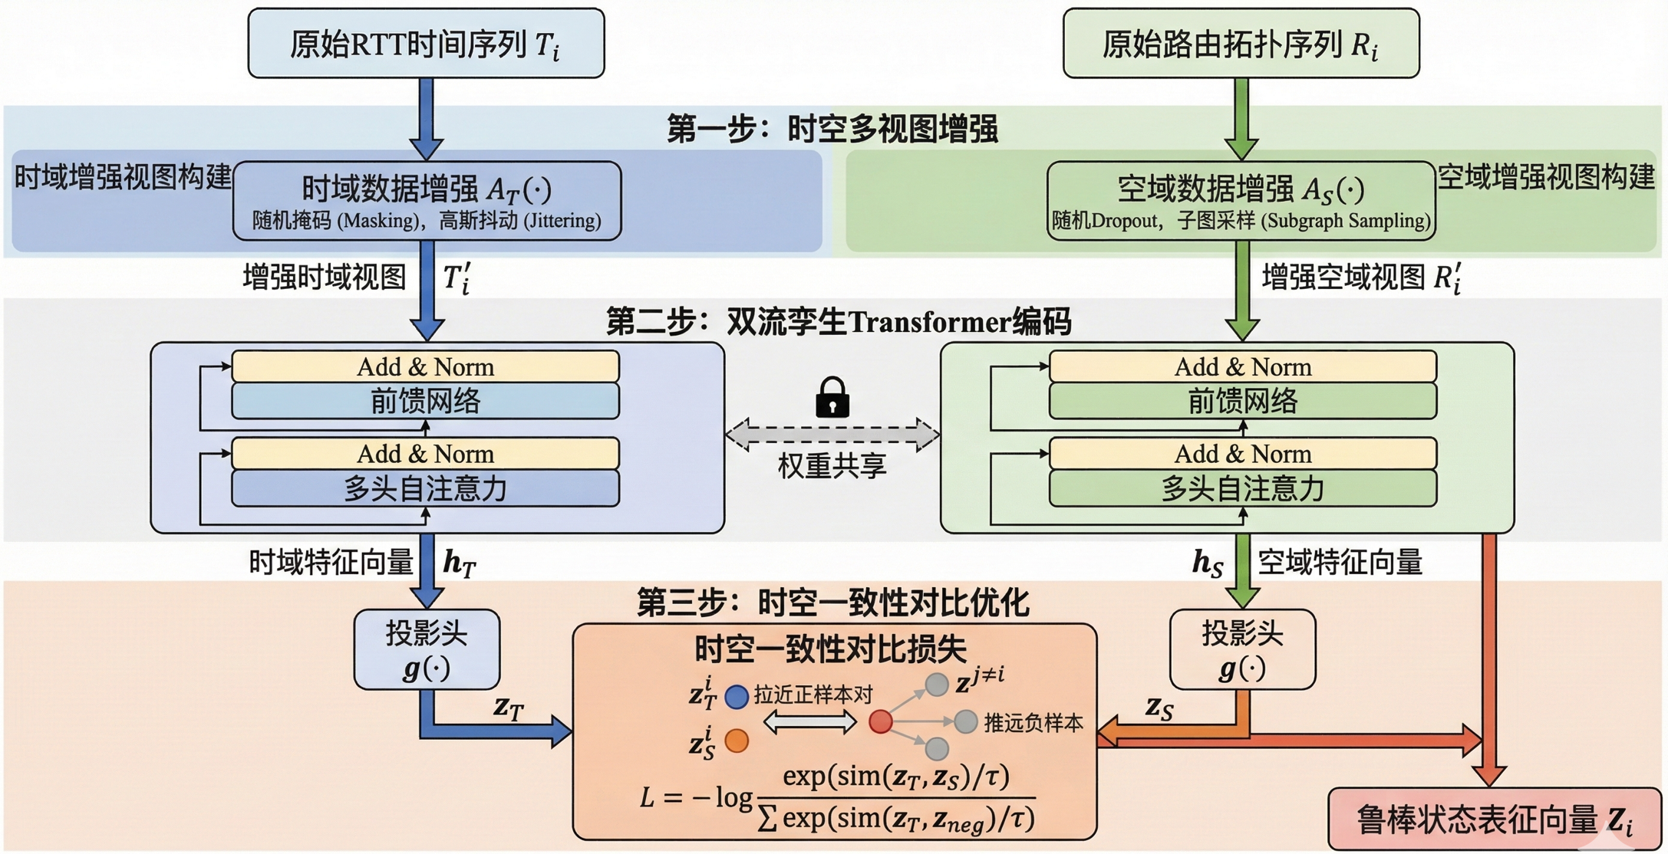
图1 基于时空对比学习的路径状态表征方法研究框架
（2）问题描述与定义
设网络测量数据集为，其中表示长度为的RTT时间序列，表示对应的路由拓扑序列，由Traceroute获取的IP跳数或AS序列。由于测量环境中存在大量瞬时噪声和缺乏标注，直接学习映射极其困难。本算法的目标是学习一个非线性编码器，将原始异构数据映射到低维、紧凑且具备物理可解释性的状态空间，得到状态表征向量。该向量需满足：对于同一链路状态，无论观测视角（时域或空域）如何变化，其表征应保持一致；而对于不同链路状态，应具有显著的可区分性。
（3）技术实现流程
本算法的技术实现遵循“视图构建—特征编码—对比优化”的递进逻辑，具体步骤如下：
第一步：时空多视图增强，即为了构建自监督学习所需的“正样本对”，算法首先引入特定于网络测量的数据增强策略。
时域增强：针对，定义增强算子。通过随机掩码（Masking）模拟探测丢包，通过高斯抖动（Jittering）模拟物理层噪声。生成的时域视图可表示为：
（1）
空域增强：针对，定义增强算子。通过对Traceroute路径中的中间路由节点进行随机Dropout或子图采样，模拟路由测量的不完整性，生成空域视图。
第二步：双流孪生Transformer编码为了捕捉长程依赖并映射异构数据，构建共享权重的双流编码器。采用Transformer Encoder作为骨干网络，利用多头自注意力机制并行处理增强后的视图。对于输入序列，第层的计算过程如下：
（2）
（3）
其中，分别为查询、键和值矩阵。通过堆叠层Transformer，分别得到时域特征向量和空域特征向量。
第三步：时空一致性对比优化，即为了实现特征解耦，引入投影头将特征映射到对比空间，并利用InfoNCE Loss进行优化。将来自同一测量样本的视为正样本对，而同一批次中其他个样本视为负样本。
损失函数定义为：
（4）
其中，为余弦相似度，为温度系数。最小化该损失函数迫使模型拉近同一链路状态的时空表征，推远不同状态的表征，从而自动习得鲁棒的状态描述。

基于分布感知的网络延迟预测模型研究
（1）框架设计
在获得高质量状态表征的基础上，PMF-Net旨在解决均值模型丢失微观信息的难题。它是一个端到端的分布预测网络，包含微结构特征融合、PMF分布建模、时序卷积及多任务输出四个核心模块。以下是PMF-Net的详细逻辑架构图：
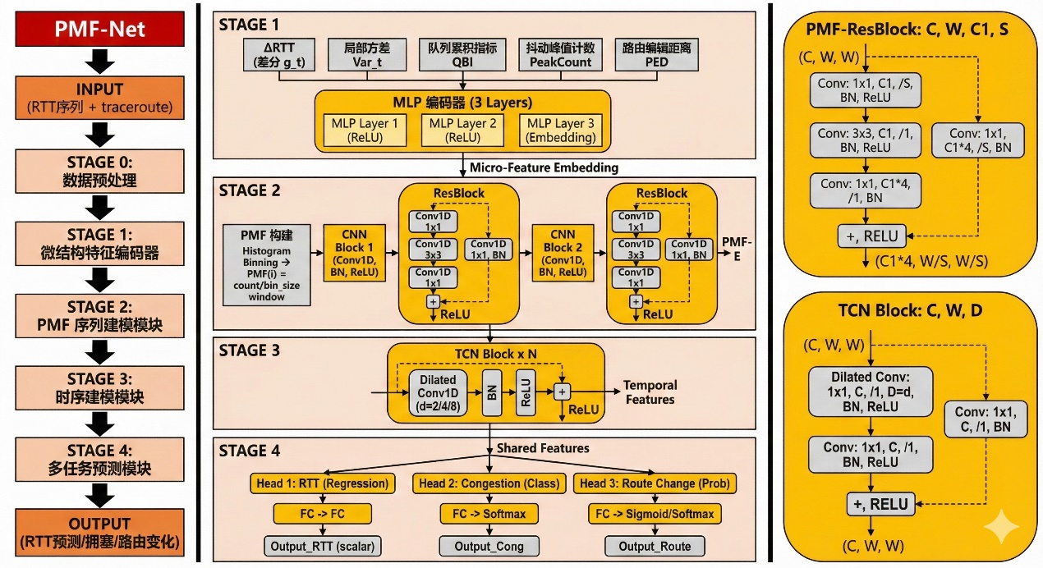
图2 基于分布感知的网络延迟预测模型框架
（2）问题描述与定义
设当前时刻为，输入包含两部分：一是通过3.2.1节算法提取的历史状态表征序列，二是历史RTT观测序列。传统回归模型的目标是预测。PMF-Net的目标是联合预测下一时刻的RTT数值趋势、拥塞风险等级以及路由变更概率。该问题被建模为条件概率最大化问题：
（5）
（3）技术实现流程
PMF-Net采用“张量化—融合—时序建模—多任务解耦”的技术路线，具体实现如下：
第一步：分布序列张量化为了捕捉“右尾扩张”等微观形态，首先将连续的 RTT 数值离散化。将RTT取值范围划分为个区间（Bins）。对于时间窗口内的每一帧，计算其落在各区间的概率质量，构建PMF序列。第个区间的概率计算采用Softmax平滑直方图策略，以保证可微性：
（6）
其中为第个区间的中心值。随后，利用CNN-ResBlock提取分布的形态特征。
第二步：微结构特征深度融合为了结合宏观状态与微观形态，模型设计了特征融合层。将上游任务输出的物理状态表征（包含拥塞/路由的解耦信息）作为全局上下文，与当前的分布形态特征进行通道级拼接：
（7）
这一步确保了预测模型既能感知当前的微小抖动，又能理解背后的物理机制。
第三步：基于TCN的长时序建模为了精准捕捉长距离的时间依赖关系，核心时序模块采用时序卷积网络（TCN）。相较于LSTM，TCN利用空洞因果卷积，在不丢失历史信息的前提下指数级扩大感受野。设输入序列为，第层在时刻的输出定义为：
（8）
其中为膨胀因子（如），为卷积核。通过堆叠残差连接，有效避免了深层网络的梯度消失问题。
第四步：多任务联合预测模型的输出层设计为三个独立的分支，通过多任务学习（Multi-Task Learning, MTL）策略进行联合优化。总损失函数定义为各任务损失的加权和：
（9）
回归损失：约束RTT预测值的准确性。
分类损失：利用交叉熵约束拥塞等级分类，迫使模型关注分布的尾部特征。二分类损失：约束路由变更预测，利用状态表征中的拓扑信息。
通过这种多任务相互辅助机制，拥塞分类任务能促使模型关注RTT的长尾分布，而路由预测任务能帮助模型区分由路径突变引起的延迟跳变，从而显著提升整体预测精度。

4实验方案设计
本课题利用Python进行初步数据清洗与统计分析。重点完成RTT序列的分布检验、频谱特性验证及离群点判定，快速确立预处理参数。模型构建层采用Python 3.8作为核心开发语言，基于PyTorch 1.10+框架搭建Transformer与TCN深度学习模型。
（1）数据集与预处理流程
实验采用RIPE Atlas公开数据集，包含全球探针的高频ICMP Ping（RTT序列）与Traceroute（路由拓扑）数据。针对数据特征，设计如下三阶段预处理流水线：
基础清洗：采用IQR法剔除物理层瞬时噪声，利用Z-score统一不同链路的量纲，并辅以滑动窗口平滑以保持序列连续性。
多视图增强：构建自监督输入。对RTT序列施加掩码与抖动生成时域视图，对Traceroute序列进行子图采样生成空域视图。
分布张量化：利用Softmax直方图映射技术，将连续RTT数值离散化为PMF（概率质量函数）序列，保留长尾分布特征。
（2）数据准备阶段
完成RIPE Atlas数据的采集、清洗、视图增强及训练/测试集划分。
（3）表征学习阶段
构建双流Transformer孪生网络，利用InfoNCE损失函数在无标签增强数据上进行预训练，提取解耦拥塞与路由特征的状态嵌入向量。
（4）预测建模阶段
构建PMF-Net模型。将“状态嵌入向量”作为全局上下文，与PMF分布特征融合，输入TCN网络进行长时序建模，通过多任务头联合输出RTT趋势、拥塞等级及路由漂移概率。
（5）评估对比阶段
基于RMSE（数值精度）、KL散度（分布拟合度）及F1-Score（异常识别率）指标，与LSTM、DeepAR等基线模型进行性能对比。
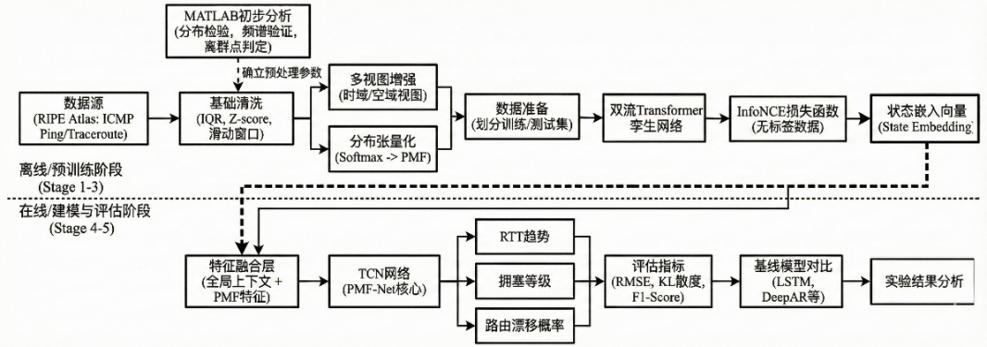
图3 基于对比学习的网络延迟预测方法研究实验流程图

5预期成果
- 提出一种基于时空多视图对比学习的路径状态表征算法
- 设计一种基于微结构分布感知的PMF-Net网络性能预测模型
- 通过对比实验验证所提方法的可行性和有效性
- 撰写硕士学位论文，完成毕业答辩

6进度安排
任务 | 起始时间 | 终止时间
调研查阅相关文献 | 2025年10月 | 2025年12月
开题 | 2025年12月
设计与实现 | 2025年12月 | 2025年6月
实验分析 | 2026年6月 | 2026年12月
撰写论文 | 2026年12月 | 2027年4月
论文答辩 | 2027年6月

7参考文献
- 江一帆. 基于主动探测的互联网路径时延测量与分析[D]. 北京:清华大学, 2021.
- Jamshidi S, Basu S, Varvello M, et al. Understanding routing detours in the public Internet[C]//Proceedings of the ACM SIGCOMM Conference. New York: ACM, 2023: 1-16.
- Schmidt L, Böttger D, Richter P. Evolving path inflation in the Internet core[C]//Proceedings of the ACM SIGCOMM Conference. New York: ACM, 2022: 1-12.
- De Sensi D, De Matteis T, Taranov K, et al. Noise in the clouds: Influence of network performance variability on scalability[C]//Proceedings of the ACM SIGMETRICS/IFIP PERFORMANCE. New York: ACM, 2023: 1-13.
- Kirshi H, Ersoz D, Chowdhury M. Diagnosing microbursts in datacenter fabrics[C]//Proceedings of the ACM SIGMETRICS Conference. New York: ACM, 2024: 1-12.
- Liu F, Wang R, Jang K. Fine-grained measurement of congestion contrasts on inter-datacenter paths[C]//Proceedings of the ACM SIGCOMM Conference. New York: ACM, 2024: 1-15.
- Michel F, Trevisan M, Giordano D, et al. A first look at Starlink performance[C]//Proceedings of the ACM Internet Measurement Conference. New York: ACM, 2022: 130-136.
- Ma S, Chou Y C, Zhao H, et al. Network characteristics of LEO satellite constellations: A Starlink-based measurement from end users[C]//Proceedings of the ACM Internet Measurement Conference. New York: ACM, 2022: 1-14.
- Mohan M, Ferguson A, Marina M. Starlink performance variability: A measurement study[J]. IEEE/ACM Transactions on Networking, 2024, 32(2): 775-789.
- MacMillan K, Mangla T, Saxon J, et al. A comparative analysis of Speedtest and NDT7[C]//Proceedings of the ACM SIGMETRICS Conference. New York: ACM, 2023: 1-12.
- Chen J, Hu R, Wang Y. Measuring application-level latency in cloud systems[C]//Proceedings of the ACM SIGMETRICS Conference. New York: ACM, 2022: 1-12.
- 王泽明. 基于机器学习的网络性能预测模型研究[D]. 杭州:浙江大学, 2022.
- Zou L, Li Z, Liu Y. Full-path latency analysis in hyperscale clouds[C]//Proceedings of the ACM SIGMETRICS Conference. New York: ACM, 2023: 1-11.
- Zhang M, Liu Y, Zhang X. Self-supervised contrastive learning for encrypted traffic classification[C]//Proceedings of the IEEE INFOCOM Conference. IEEE, 2022: 1-10.
- Shmeis Z, Abdullah M, Nikolopoulos P, et al. Localizing traffic differentiation[C]//Proceedings of the ACM Internet Measurement Conference. New York: ACM, 2023: 1–13.
- Yue Z, Wang Y, Duan J, et al. TS2Vec: Towards universal representation of time series[C]//Proceedings of the AAAI Conference on Artificial Intelligence. 2022, 36(8): 8980-8987.
- Rezaei A, Liu X. Multiview contrastive learning for online traffic classification[J]. IEEE/ACM Transactions on Networking, 2023, 31(5): 2156-2169.
- Yang P, Luo R, Ma H. Multi-hop latency diagnosis using probe-based telemetry[C]//Proceedings of the IEEE INFOCOM Conference. Piscataway: IEEE, 2024: 1-10.
- Fang Q, Xue W, Sun K. Characterizing latency inflation in ISP backbones[J]. IEEE Journal on Selected Areas in Communications, 2023, 41(8): 2451-2463.
- 孙永,乔思, 满君丰,等. 基于深度学习的网络流量预测研究综述[J]. 计算机研究与发展, 2020, 57(9): 1826-1840.
- Wang T, Jiang J, Liu Y. Delay tomography with partial path observations[J]. IEEE/ACM Transactions on Networking, 2022, 30(6): 2689-2703.
- Huffaker B, Marder A, Fontugne R, et al. On the importance of being an AS: A country-level AS ranking approach[C]//Proceedings of the ACM Internet Measurement Conference. New York: ACM, 2023: 1-14.
- Frei M, Scherrer S, Perrig A. GLIDS: A global latency information dissemination system[C]//Proceedings of the ACM Internet Measurement Conference. New York: ACM, 2024: 1–15.
- Holland J, Schmitt P, Feamster N, et al. nPrint: Standardizing representation learning for network traffic analysis[C]//Proceedings of the USENIX Symposium on Networked Systems Design and Implementation. USENIX Association, 2021: 1093-111.
- Chen T, Kornblith S, Norouzi M, et al. A simple framework for contrastive learning of visual representations[C]//Proceedings of the International Conference on Machine Learning (ICML). PMLR, 2020: 1597-1607.
- He K, Fan H, Wu Y, et al. Momentum contrast for unsupervised visual representation learning[C]//Proceedings of the IEEE/CVF Conference on Computer Vision and Pattern Recognition (CVPR). 2020: 9729-9738.
- Eldele E, Ragab M, Chen Z, et al. TS-TCC: Time-series representation learning via temporal and contextual contrasting[C]//Proceedings of the International Joint Conference on Artificial Intelligence. 2021: 2352-2359.
- Zerveas G, Jayaraman S, Patel D, et al. A transformer-based framework for multivariate time series representation learning[C]//Proceedings of the ACM SIGKDD International Conference on Knowledge Discovery & Data Mining. New York: ACM, 2021: 2114-2124.
- Li L, Cao Y, Yu T. Measuring cross-layer latency behaviors in mobile networks[C]//IEEE INFOCOM. IEEE, 2023.
- Zhou H, Zhang S, Peng J, et al. Informer: Beyond efficient transformer for long sequence time-series forecasting[C]//Proceedings of the AAAI Conference on Artificial Intelligence. 2021, 35(12): 11106-11115.
- Woo G, Liu C, Sahoo D, et al. CoST: Contrastive learning of disentangled seasonal-trend representations for time series forecasting[C]//Proceedings of the International Conference on Learning Representations (ICLR). 2022.

